**Tarea 2**

La siguiente tarea se responde con el libro abierto. Pueden buscarlo en <http://www.ebooks7-24.com.ezproxy.sibdi.ucr.ac.cr:2048/stage.aspx?il=&pg=&ed=> (el sistema les va a pedir que den su usuario y contraseña institucional). Luego, en el espacio para buscar, escriben “Fisiología de la Conducta”, y les va a aparecer un libro cuyo autor es Carlson (2018). Le dan click a este.

1. Las neuronas tienen varias partes. Una de estas partes se llama axón ¿Qué es un axón? ¿Cómo se llama el mensaje que transmite (dentro de la neurona)? (puede consultar la sección sobre “estructura y funciones de las células del sistema nervioso”, del libro Fisiología de la Conducta (Carlson, 2018), p. 25 (1pto).

**R/** El axón es un tubo largo y delgado recubierto por una vaina de mielina que transporta información desde el cuerpo celular a las terminales nerviosas. El mensaje que transmite se llama potencial de acción.

1. En clases, y en el video con la profesora Maritza, Mata hemos localizado los lóbulos de la corteza cerebral. A continuación, se presente una imagen que distingue cuatro lóbulos. El número 1 corresponde al lóbulo **parietal** (0.5 pto) y el número 4 corresponde al lóbulo **occipital**. (0.5 pto).

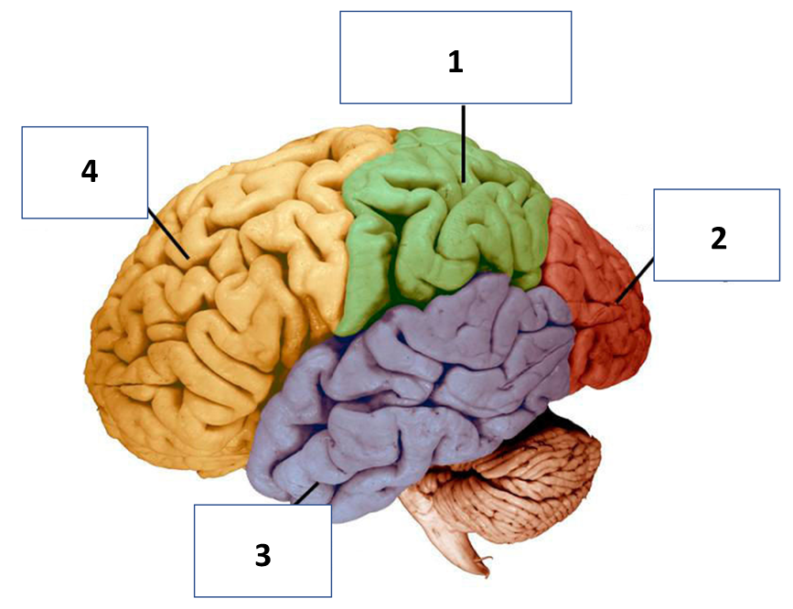

1. ¿Cómo se llama el medio de comunicación primario entre las neuronas?, y ¿cuál es el nombre general de las sustancias químicas que portan los mensajes entre neuronas? (puede consultar la página 42 del libro de Carlson) (1pto, 0.5 cada subpregunta)

**R/** El medio de comunicación primario se llama transmisión sináptica. Las sustancias que portan el mensaje son los neurotransmisores.

1. En el libro de Carlson, entre las páginas 313 y 315 se nos habla de la oxitocina y de la vasopresina. ¿Qué papel parecen tener estas sustancias en el comportamiento de machos y hembras? (1pto)

**R/** Según el libro, estas sustancias parecen tener influencia en que en un mamífero se dé o no monogamia. Así como en el establecimiento de vínculos de pareja.

1. En el libro Fisiología de la Conducta, de Carlson (2018), se dice:

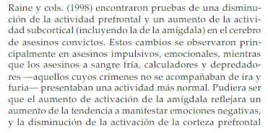

(p. 345)

Además, Carlson (2018) agrega que mientras que en niños la amígdala está más desarrollada que la corteza prefrontal, en adultos el desarrollo de ambas estructuras es parecido. ¿Qué es la corteza prefrontal (también conocida como “lóbulo prefrontal) y porqué tendría que ver con “asesinos impulsivos”? (1pto) (puede ayudarse tanto con el libro de Carlson como con material y video en la plataforma). Pregunta adicional (no evaluada ni calificada): ¿Los asesinos impulsivos y los asesinos a sangre fría tienen patrones semejantes de actividad cerebral?

**R/** Es parte del lóbulo frontal donde se coordina la información del resto de partes del cerebro y tiene inferencia en el control conductual y la personalidad.